**Nota: 1,4 / 2,0**

**MS – Excel 2007**

**ATIVIDADE – PÁGINA: 33**

1) Encontre os navios na planilha e ganhe a Batalha Naval.

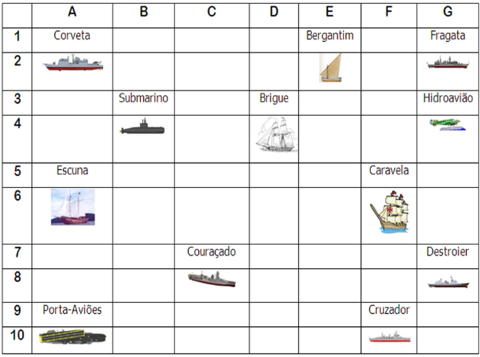

Escreva as células das imagens dos navios:

Bergantim: E2 Brigue: E2 Caravela: A2

Couraçado: C7 Cruzador: F10 Corveta: A1

Destroier: G7 Escuna: A6 Fragata: G2

Submarino: B4 Porta Aviões: A10 Hidroavião: G3